**技术协议**

目录

**一、 硬件部分 2**

1.1智慧机房主机 2

1.2 GSM短信报警模块 4

1.3交换机 6

1.4 UPS主机 7

1.5 铅酸蓄电池 8

1.6 电池柜 9

1.7 声光报警器 9

1.8 区域漏水控制及检测绳 10

1.9其他： 11

**二、 软件部分 12**

2.1系统软件主要实现功能 12

2.2系统特性 13

2.3软件首页及登录页 16

2.4软件3D监控界面 17

2.5温度湿度及有害气体监控 18

2.6空调监测 19

2.7除湿机监控 20

2.8恒温恒湿柜监测 监测内容:温度设定值、湿度设定值调控 20

2.9漏水监测 21

2.10报警功能 22

2.11总挥发性有机物vocs监测及响应 24

2.12二氧化碳监测及响应 24

2.13紫外线UV监测及响应 24

2.14 3D机房布局特色功能 24

2.15报表功能 25

2.16报警管理功能 25

2.17智能联动功能 25

2.18权限管理功能 26

2.19数据分析功能 26

2.20过期数据维护 27

2.21数据保护 27

2.22日志管理 28

**三、提供文件清单 28**

经过南宁迈世信息技术有限公司与时间机器（北京）文化传播有限公司双方协商之后，共同拟定了如下技术协议，协议内容包含硬件部分，软件部分，文件清单部分，具体内容如下：

1. **硬件部分**

1.1智慧机房主机

OM-A6 T300 是一款适应各种机房动力环境监控应用的高性能监控主机。系统基于低功耗的32位飞思卡尔工业级ARM嵌入式芯片，Linux操作系统，大容量存储器，提供便捷的嵌入式WEB服务，无需依赖网络、上位机软件即可完成供配电、UPS、空调、漏水、温湿度、红外、门禁、视频图像等进行集中监控管理报警功能，由主机为各种传感器提供工作电源，停电状态下能够使用内置的后备电源独立为主机和传感器提供电，可以直接通过IE浏览器进行监控管理，系统内建立完善的TCP/IP功能，支持SNMP等开放接口协议，可实现灵活组网或跨平台无缝集成。

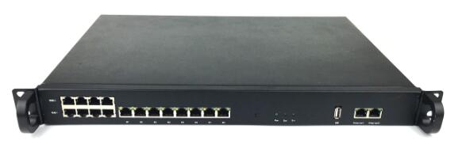

OM-A6 T300主机

**技术参数：**

OM-A6 T300技术参数

|  |  |
| --- | --- |
| 规格型号 | OM-A6 T300 |
| 系统架构 | Linux系统，Freescale 工业级低功耗芯片ARM |
| 网口 | 2路10M/100M自适应接口，物理接口：RJ-45接口 |
| RS485串口 | 独立4路接口，共10个接口，其中8个物理接口：RJ-45接口，2个标准工业接口，带12V供电 |
| RS232串口 | 6路接口，1个物理接口： RJ-45接口，带12V供电；5个标准DB9接口 |
| DI输入 | 8路光耦隔离开关量输入（支持干接点信号）接口，物理接口： RJ-45接口，带12V供电 |
| DO输出 | 1路湿接点（12VDC）接口，2路继电器常开常闭输出（干接点）接口 |
| AI输入 | 4路模拟量输入接口，支持0~20mA或0~3V，0-5V量程可选 |
| USB接口 | 1路USB接口 |
| 指示灯 | 3个指示灯，分别为电源指示、系统运行指示、系统故障指示 |
| 输出电源 | 2路12VDC/1A 标准电源输出接口 |
| 供电电源 | AC 220V，最大功耗50W，同时内置72W/30min可选后备锂电池电源，可在停电延时工作约24小时 |
| 物理尺寸 | 433mm×320mm×43mm |
| 工作环境 | 温度：-10至70℃ ；湿度：10%至95%（无凝结） |
| 重量 | 2.5Kg |

**基本功能**

* + 能实时检测市电、UPS、空调、漏水、温湿度、图像采集等设备的工作状态和各运行参数；
  + 独立运行：在被盗、火灾、断电等异常状况下，完成关键数据采集、现场图像采集、报警信息发布、远程控制等操作；
  + 数图融合：能够长期存储报警信息及现场图像信息；
  + 远程监控：嵌入式WEB服务，支持移动终端远程检测和控制；
  + B/S架构的嵌入式综合管理管理平台，支持二次开发；

1.2 GSM短信报警模块

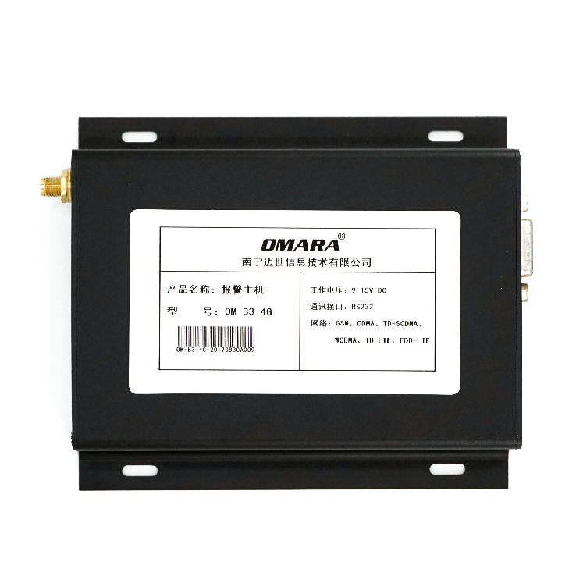

OM-B3是一个多功能网络型智能报警终端，结合了多种先进技术，包括先进的GSM数字信号处理技术、稳定可靠的嵌入式技术、网络技术以及对传统电信网络的支持，实现全网通支持，发送短信。作为一款独立的即插即用设备，提供了标准通用的电源接口，天线接口，数据接口。标准232协议，方便接入第三方平台。

**产品参数**

* 电压测量范围： 9~15V Typ:12V
* SYS灯： 正常： 常亮，供电正常；异常：长暗，无供电
* NET灯：慢闪（200ms 亮/1800ms 灭）： 找网状态
* NET灯：慢闪（1800ms 亮/200ms 灭）： 待机状态
* NET灯：快闪（125ms 亮/125ms 灭）： 数据传输模式
* 工作环境温度： -35°C ~ +75°C
* 扩展工作温度： -40°C ~ +85°C
* 储藏温度： -40°C ~ +90°C
* 重量： 40g

**技术特点**

* 支持全网通的4G、3G、2G网络
* 支持短信报警功能
* 工业设计，标准接口，方便第三方接入
* 坚固的金属外壳，抗电磁干扰性能优良
* DC 9~15V 宽电压设计，低功耗

1.3交换机

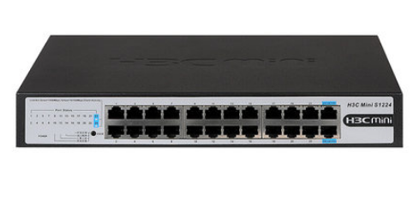

产品参数：

* 产品名称：以太网交换机(集线器功能)
* 3C产品型号：HNGZA-HA0007、H3C S1224、H3C S1224R规格：100-240VAC，50/...
* 3C规格型号：HNGZA-HA0007、H3C S1224、H3C S1224R规格：100-240VAC，50/...
* 品牌: H3C
* 型号: S1324G
* 成色: 全新
* 售后服务: 全国联保
* 接口数目: 24个
* 交换机类型: 千兆交换机
* 生产企业: 新华三技术有限公司
* 传输速度: 1000Mbps
* 是否可堆叠: 能堆叠
* 是否支持VLAN: 不支持

1.4 UPS主机

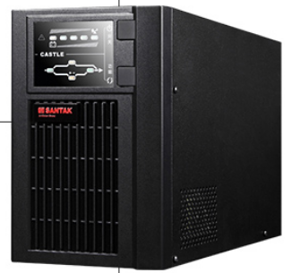

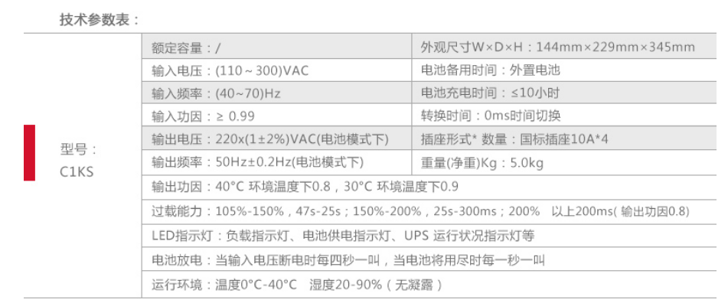

1.5 铅酸蓄电池

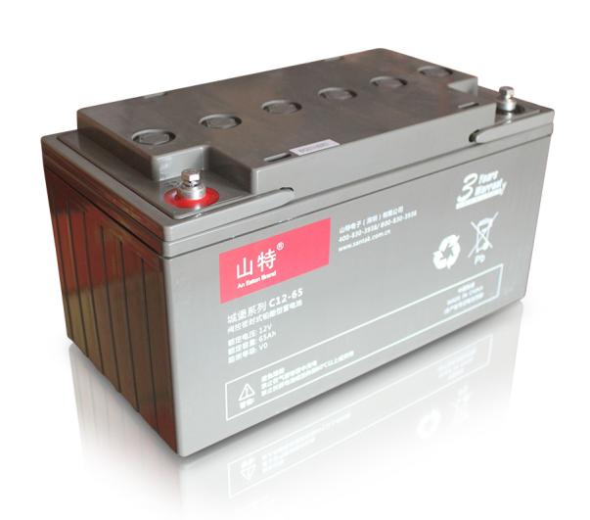

SANTAK山特UPS不间断电源 专用铅酸蓄电池12V65AH 城堡系列C12-65

技术参数

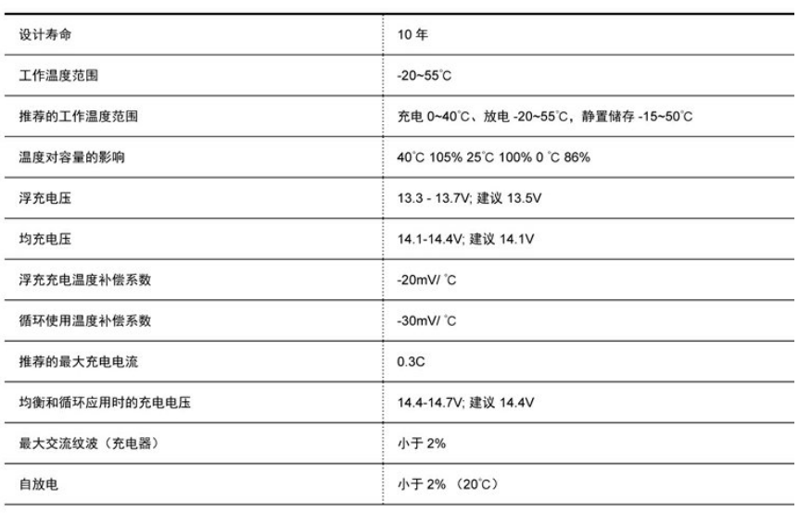

1.6 电池柜

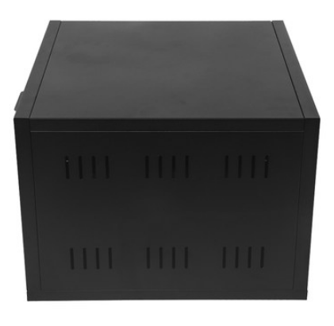

UPS电源UPS不间断电源电池柜

1.7 声光报警器

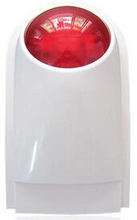

**主要参数：**

1. 工作电压：DC12V
2. 报警电流：280mA
3. 声音类型：压电警报音
4. 报警响度：110±3dB@1m
5. 光源材料：疝气灯管
6. 闪灯频率：70次/分钟
7. 防拆保护：是
8. 防护等级：IP55
9. 外观尺寸：210L*130W*78H mm
10. 灯罩颜色：red/orange/blue
11. 外壳材质：ABS阻燃材料

1.8 区域漏水控制及检测绳

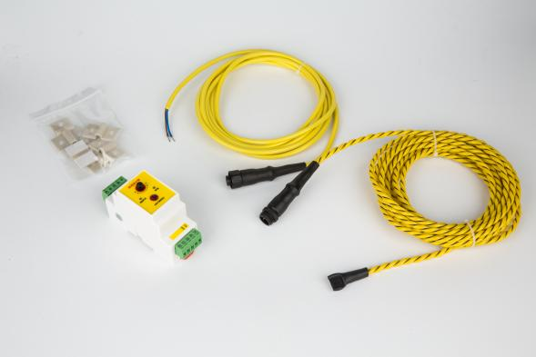

**型号：**OM-LAD-B801

**主要参数：**

1. 传感器兼容型：OM-LDA-B801 漏水感应线、同类型通类型测液漏电缆或检测探针
2. 检测线缆长度：最大可接线缆长度600米
3. 重量：150克
4. 精准度：感应线长度0.5%±0.4米
5. 波特率：2400/4800/9600/115200/38400可选
6. 地址：0~255，出厂默认1
7. 串行接口：串口RS485或RS232
8. 继电器输出：常开常闭可选
9. 电源要求：DC9~36V,功耗：≤2.5W
10. 存储温度：-40℃至80℃
11. 工作环境：-20℃至60℃，湿度5%至95%（无冷凝）

1.9其他：

|  |  |  |  |
| --- | --- | --- | --- |
| 标配图6500SM_PRO主机 | RS485转232转换器 | GSM天线 | 温度探头 |
| DC12V1A电源 | 安装说明书 | 软 件 | 空调红外发射头 |

1. **软件部分**

## 2.1系统软件主要实现功能

|  |  |  |  |  |
| --- | --- | --- | --- | --- |
| 名称 | 功能模块 | 具体内容 | 系统一：  定安库房（1个30平的库房） | 系统二：  海口库房（2个60平的库房） |
| 文物库房环境测控系统 | 监测功能：  实时监控温湿度及有害气体的实时状态，监测传感器工作状态正常与否，进行实时监测和显示；对现场温度、湿度及有害气体进行实时监测和显示。  （不但满足项目需求中对总挥发性有机物TVOCs、温湿度、二氧化碳（CO2）、光照度、紫外线6项监测指标的同时感应监测，还可同时选配监测甲醛（CH2O）、一氧化碳（CO）、二氧化氮（NO2）、臭氧（O3）、苯（C6H6）、氨气（NH3）、颗粒物（PM2.5、PM10）8种空气指标同时监控。即可将14项空气质量指标同时进行监控。另外，还可对空调的区域漏水情况进行监测。） | 同时监测测二氧化氮、臭氧、苯、甲醛、光照、紫外线，6个参数； | 空气质量传感器（6参数）1台 | 空气质量传感器（6参数）2台 |
| 同时监测空气温度、空气湿度、氨气、一氧化碳、二氧化碳、PM2.5、PM10、TVOC，8个参数； | 空气质量传感器（8参数）1台 | 空气质量传感器（8参数）2台 |
| 区域漏水 | 区域漏水组件（配置1组监测组件） | 区域漏水组件（配置2组监测组件） |
| 调控功能：  对库房内的精密空调及除湿机等设备的运行状态进行实时监测。 | 监控调节空调 | 接入1台 | 接入2台 |
| 监控调节除湿机器 | 接入1台 | 接入2台 |
| 监控调节恒温恒湿柜 | 接入1台 | 接入2台 |
| 报警功能：  登录监控软件系统，当设备出现故障（如：温湿度传感器无法连接）、设备监控的内容超出范围（如：温度过高）等报警情况时，系统界面的右下角会弹出一个报警弹窗，当恢复正常后弹窗消失。 | 软件报警 |  |  |
| 短信报警 | SIM卡 | SIM卡 |
| 声光报警 | 声光报警器（配置1台） | 声光报警器（配置2台） |
| 数据分析功能：监测数据实时显示、数据报表生成。 | 监测数据实时显示 |  |  |
| 数据报表生成 |  |  |
| 数据图形化展示 |  |  |
| 管理权限功能 | 针对不同的管理人员 划分相应的管理权限 |  |  |

## 2.2系统特性

**2.2.1通用性：**

监控系统的设计符合国际工业监控与开放式设计标准。

**2.2.2可靠性：**

监控系统具有良好的电磁兼容性和电气隔离性能，不影响被监控设备正常工作。

监控系统具有专家诊断功能，对通信中断、软件故障能够诊段出故障并及时告警；监视各智能设备各部件的运行状态和工作参数；监控系统提供一年的历史曲线和事件发生记录，便于查询。

监控系统可以承受365天*24小时连续工作压力，采用工业级产品，重要硬件设备国外进口，可靠性极高，平均无故障时间大于 20 万小时。

监控系统网络通信协议符合国际网络协议标准，操作系统选用实时多任务管理的 Windows2000 操作系统，标准开放式的数据库接口，可支持各种类型的数据库，可满足从集中监控中心（CSC）到现场监控单元（FSU）的三层结构管理。

**2.2.3兼容性：**

支持世界各著名厂家提供的智能设备，实现完美的监控。目前系统兼容设备的品牌有：STULZ、LIEBTRT、RC、HIROSS、佳力图、艾默生等档案室精密空调；MGE、EXIDE、SICON、LIEBERT、APC、IMV、艾默生、山特等UPS。对新投入市场的设备，只要提供通讯协议，都可以集成到系统中。

采用电信标准的报警与查询系统。

业界首次提出视频组态概念，真正一体化视频系统的集成。

多种系统拓扑形式，适合构建大型系统。

**2.2.4安全性：**

系统拥有强大的自检功能，可以对系统与各设备的通讯状态和各设备的故障状态进行全面及时的检测；同时也对软件数据库、动态库等进行全面的自检。

系统强大的多媒体技术，对各种设备的报警提供专家处理提示，报警形式丰富包括屏幕报警、警铃报警、多媒体语音、短消息系统信息和电话语音报警系统等。

强大的报警处理功能。可区分 1000 级报警级别，报警事件发生时，系统按事件级别排队报警，显示处理，并将系统界面自动切换到相应的报警画面。

实时管制门禁系统权限，发卡，补卡，注销，授权，级别，分类，统计全部搞定。

强大的事件管理功能。对任一事件都针对档案室的具体情况给出相应的处理提示，指导值班人员解决问题。

完善的权限管理。系统采用 WIN2K/XP 的权限控制策略对系统管理和维护人员进行多级权限分类以区分限制各级别用户对系统的访问和操作能力。

强大的网络管理功能，亦可根据需要全面监控主机、服务器、路由器等工作状态、数据流量、网络负荷。

严格的密码管理，确保系统运行安全。

可与保安闭路等系统联动，直接在监控主机上实现事件录像、回放，火警自动开门等。

系统具有防潮、防雷、防静电、防干扰等抗干扰功能，符合国际电工标准。

系统及设备出现故障不影响被监控的其他设备正常工作和功能控制，具有最好的安全隔离功能。

**2.2.5开放性：**

在联网监控中，集中监控中心可挂接65000个以上的区域管理中心和现场监控单元，实际应用中完全不存在容量限制问题。

系统采用通用数据库，提供开放的数据接口（如 OPC 等）。

对用户提供通讯协议和通讯接口的设备可以方便连接。

实时性：包括（实时数据刷新速率、联动的响应速率、报警速率）

实时数据刷新:不同数据量可以配置不同的数据刷新速率，最快的刷新速度为0.6秒，其他可以为1秒、2秒、4秒或者更长。

按实际需求系统可提供轮巡传送、有值变化传送、系统自动选择三种方式来传送数据，根据实际需求选择恰当，可以最大的提高系统的实时性。

做到1秒内完成本地数据采集，3秒内完成本地到区域和集中监控中心的所有命令响应、执行。

系统通过硬件选型，软件优化等多种方法节省资源的占用率降低响应时间。

**2.2.6可维护性：**

统运行进行在线运行状态诊断和监测，能及时发现系统各功能单元故障情况，便于系统故障的维护处理。

软件系统的设计采用模块化结构设计和规范化标识保证软件的可维护性要求。

系统软件通过设备、人机界面和功能组态等实现系统的组建、维护、扩充。

**2.2.7可伸缩性：**

系统软硬件设计采用模块化可扩充结构及标准化模块结构，便于系统适应不同规范和功能要求的监控网络系统；由于系统设计为开放型网络结构，支持设备配置、软件模块配置、通用 OCX 调用、内嵌完整 VBSCRIPT 语言，在设备规模扩容、系统功能扩充、软件升级等方方面面都极为方便，

保证系统的无间断安全运行的同时，不对其他站点、设备产生影响。

## 2.3软件首页及登录页

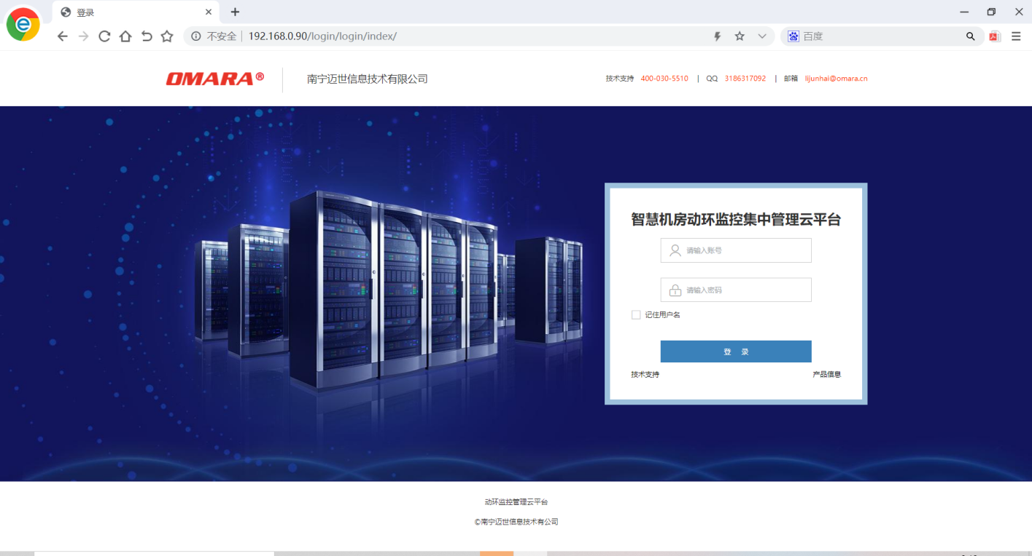

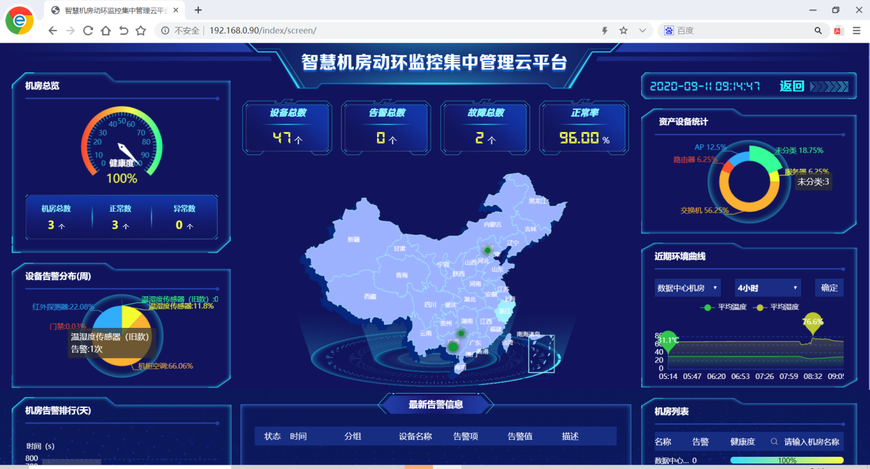

## 2.4软件3D监控界面

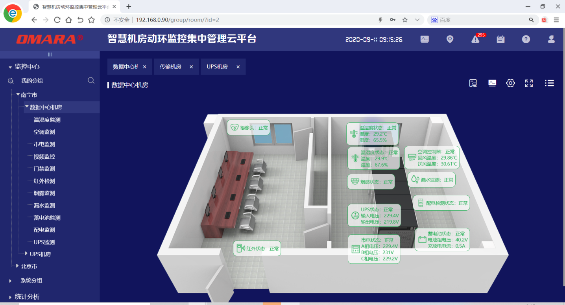

集中管理监控系统采用B/S 架构，完全Web方式管理和浏览，集中管理多个监控主机、多个子机房，每个机房的监控主机采集的数据统一通过局域网或互联网或4G无线通讯方式上传到集中监控系统，实现机房监控设备的统一管理。系统具备电子地图功能、3D机房管理、数据实时显示、实时曲线显示导出、历史曲线显示导出、邮件短信电话报警、多级用户权限管理、视频嵌入等强大功能，符合动力环境集中监控系统的规范，充分满足用户实际需求。

## 2.5温度湿度及有害气体监控

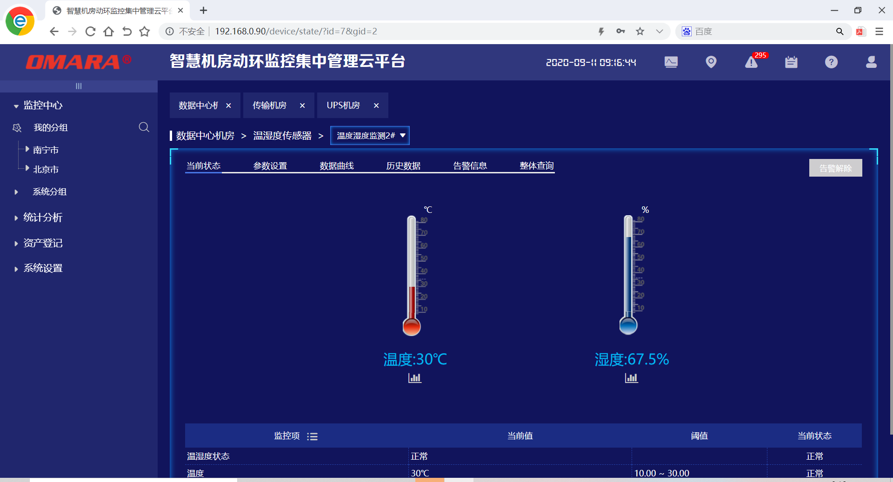

* 监控内容

对于库房内各种重要的文物，其安全存放对环境温湿度及空气洁净度有较高的要求。因此在库房内的重要部位安装空气质量变送器，一旦发现超温异常立即启动报警。监测内容包括：二氧化氮、一氧化碳、臭氧、苯、氨气、二氧化碳、甲醛、TVOC、PM2.5、PM10、光照度、紫外线、温度、湿度。共计14项参数指标，一旦发现超标异常立即启动报警。

* 实现方式

通过在库房内安装监控温湿度及有害气体的空气质量变送器，对文物库房环境温湿度、光照及有害气体实现监测，由监控主机对实时监测采集的现场信号进行数据实时分析处理及数据存储，系统自动记录温湿度的报警信息，并可对报警日志信息查询、导出文件；若发生报警，系统将报警指令发往报警主机，以便及时处理。

* 实现功能
  + 实时监控温湿度及有害气体的实时状态，监测空气质量；对现场温度、湿度及有害气体进行实时监测和显示。对监测到的各项参数设定上下限阀值、阈值，一旦参数发生超限报警，系统界面对在相应的位置发生报警的参数变红色显示，同时产生报警事件，对报警进行记录存储，并有报警事件处理提示。
  + 提供曲线记录，直观显示实时及历史曲线，可查询一年内相应参数的历史曲线及具体时间的参数值（包括最大值、最小值），并可将历史曲线导出为EXCEL格式，方便管理员全面了解机房内的温湿度状况。

## 2.6空调监测

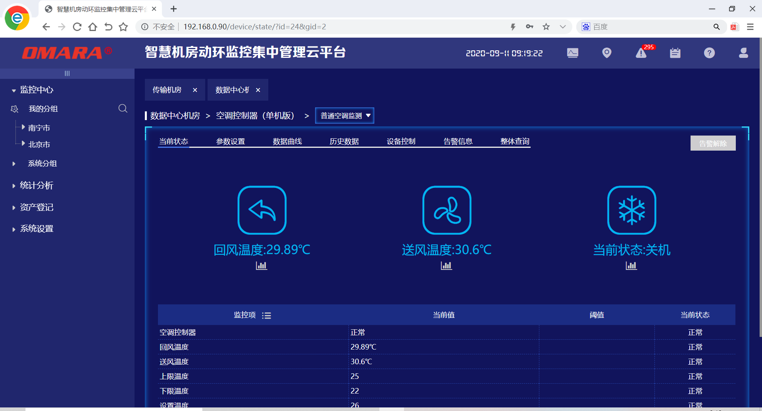

* 监控内容

回风温度、回风湿度、回风温湿度限值、温度设定值、湿度设定值、运行模式、压缩机状态、加热器运行状态、制冷器运行状态、除湿器运行状态、压缩机高低压报警、主风扇过载报警、滤网堵塞报警、组件过热告警等。

注意:具体以维谛精密空调协议文本为准。

* 实现功能

实时监测级精密空调的开关机运行状态，并可通过监控平台软件实现远程的开关机控制及对制冷温度数值的调节，同时支持与其它子系统的联动控制，如当温度过高时自动启动空调进行制冷。

## 2.7除湿机监控

调控除湿机，达到室内湿度正常状态

注意:具体除湿机协议文本为准

## 2.8恒温恒湿柜监测 监测内容:温度设定值、湿度设定值调控

实现功能：实时监测级恒温恒湿柜的开关机运行状态，并可通过监控平台软件实现远程的开关机控制及对制冷温度数值的调节，同时支持与其它子系统的联动控制。

注意:具体以恒温恒湿柜协议文本为准。

## 2.9漏水监测

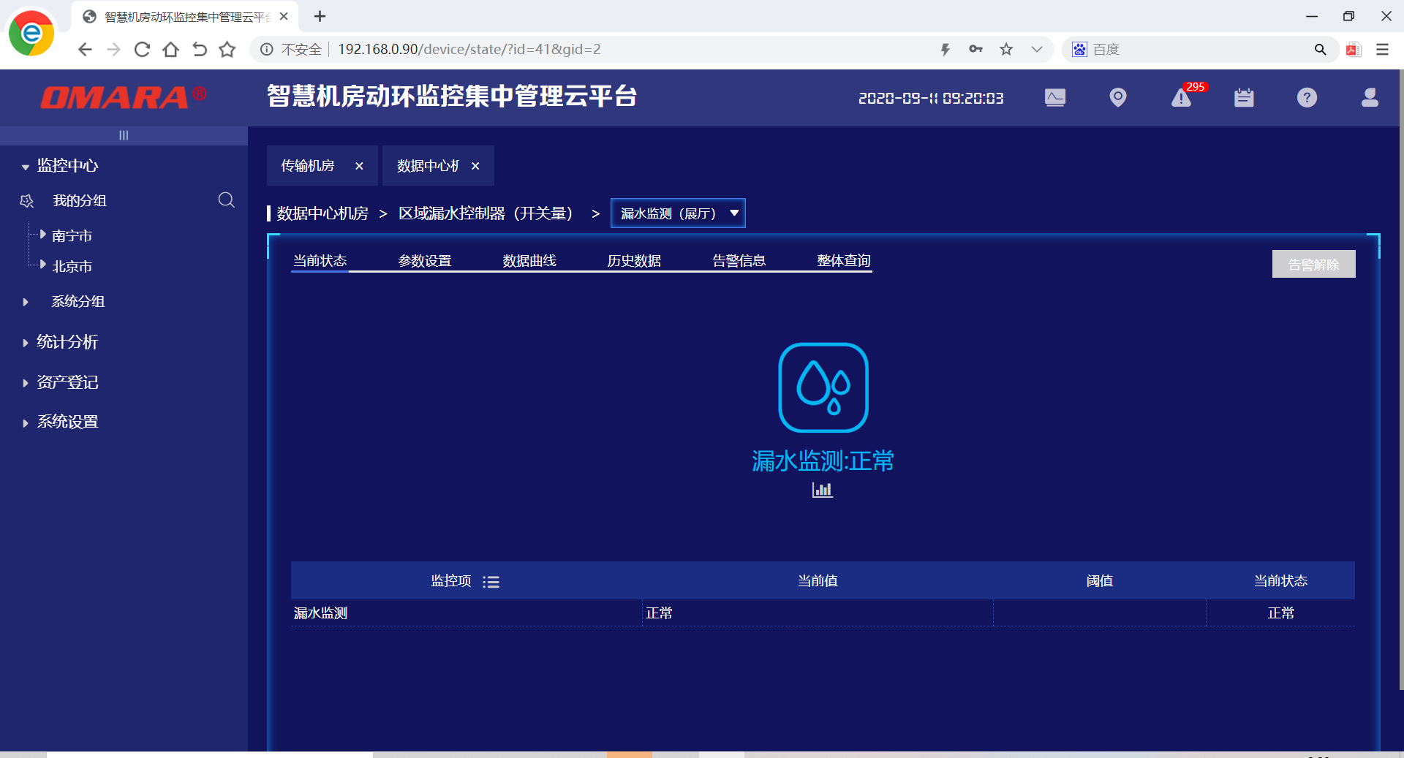

* 监控内容

区域漏水检测器是一款高可靠、高灵敏的区域式漏水检测，漏水检测器采用电极检测式原理，通过连接专业漏水传感线缆即组成一个单通道的检测报警系统，当液体泄漏时，液体碰触到传感线缆导致检测回路电阻的变化，漏水检测器根据电路的变化，从而输出报警继电器信号，可连接至其它的智能监控主机等。

* 实现方式

区域漏水检测器提供的报警的干接点信号与监控主机的开关量输入接口连接，由监控主机对实时监测采集的现场信号进行数据实时分析处理及数据存储，系统自动记录漏水的报警信息，并可对报警日志信息查询、输出Excel文件；若发生报警，系统将报警指令发往6500GSM报警主机，报警方式可以选择多种。警模式：声光报警、短信通知、语音通知进行告警，以便及时处理。

* 实现功能

实时监控区域漏水的实时状态，工作态正常与否进行实时监测；对区域漏水现场漏水状态进行实时监测。可对监测到的漏水状态，一旦漏水检测器发生报警，同时产生报警事件进行记录存储并有相应的处理提示，系统一旦监测到有报警，系统将自动进行声光告警，也可以进行短信通知或者语音通知。

对重要参数可作曲线记录，工作人员可通过曲线记录，直观地看到漏水的使用情况，事件查询与报表生成，对漏水的报警事件，可以进行查询及输出。

## 2.10报警功能

文物库房环境测控系统报警信息统一由测控软件处理。当测控软件收集各空气质量变送器数据时，在软件设置空气质量变送器报警阀值，当任何空气质量变送器数据或者连接出现异常时，测控软件将触发链接在服务器上的短信、或电话或电邮模块，通知相关的管理人员。另外也会下发指令到监控主机，驱动其声光报警器。

“历史告警”按钮可以查询到历史告警记录，告警记录包括告警内容、告警级别、开始和结束时间、告警持续时间等信息。

系统可以区域为单位设置预警措施等应急预案，同时可设置监测区域内的监测指标数据最高报警值和最低报警值，当监测点的数据达到或超过用户设定的报警值时，系统通过手机短信息、站内信等方式向用户提示监测数据已达到或超过报警值，并指导使用者按照预案有针对性的处理。  
（供应商可有过往定制记录可参考使用，在试运行期间会不断完善报警处理指导办法，并加入人工指导联系电话）

##### 说明: 弹窗报警软件弹窗

登录监控软件系统，当设备出现故障（如：空气质量变送器无法连接）、设备监控的内容超出范围（如：温度过高）等报警情况时，系统界面的右下角会弹出一个报警弹窗，当恢复正常后弹窗消失。

##### 短信报警

通过安装报警主机并设定后手机号码，当设备出现故障（如：空气质量变送器无法连接）、设备监控的内容超出范围（如：温度过高）等报警情况时，服务器采集到这些报警信息后发送给报警主机，然后报警主机发送短信到设定好的手机号码上，当恢复正常后又发送恢复的短信到手机号码上。

##### 说明: 声光报警声光报警

通过安装声光报警器，当设备出现故障（如：空气质量变送器无法连接）、设备监控的内容超出范围（如：温度过高）等报警情况时，服务器采集到这些报警信息后会控制声光报警器发出响声（跟警铃类似），当恢复正常后声光报警器关闭响声，或者用户确认了这些故障后也会关闭。

## 2.11总挥发性有机物vocs监测及响应

我国《博物馆藏品保存环境试行规范》中对总挥发性有机化合物最高允许的浓度限值为0.5mg/m3。国家《室内空气质量标准》（GB/T 18883-2002）要求总挥发性有机化合物TVOC的8小时平均值应在0.6mg/m3以下，监测系统浓度报警值设置为0.5mg/m3或154.841ppb,当TVOC含量过高时，馆内工作人员结合监测数据及温湿度曲线图分析出具体原因，并及时调整库房空调温湿度调控目标值。

## 2.12二氧化碳监测及响应

我国室内空气质量标准(GB/T 188-002要求二氧化碳浓度应低于1500ppm (8小时均值)。监测系统二氧化碳浓度报警值设置为1500 pm。无人员作业时密闭库房二氧化碳浓度过高可反映出库内好氧微生物的含量过高。有助于管理人员应当及时排查原因，并请专业消杀人员对所在库房内的文物及库房环境进行有效的消杀防治处理。

## 2.13紫外线UV监测及响应

根据国际博物馆学会( ICOM )的博物馆照明推荐亮度要求、我国《博物馆照明设计规范(GB/T 23863-2009)》要求，对光非常敏感的藏品(如丝织品、书画)照度<50lx,年累计照度<50000x .h/年。对光敏感的展品(如竹木制品、象牙制品、宝玉石器等)照度<1501x，年累计照度<3600001x . h/年。对光不敏感的藏品(如银饰、青铜、-般石器等)照度<300x。紫外光作为光学辐射中能量较大的部分，《博物馆 照明设计规范》要求紫外线含量小于20μW/lm。监测系统光照度报警值设置为高于3001x报警，紫外线含量高于20μW/lm报警，及时更换防紫外线UV的安全灯具，有助于文物的预防性保护。

## 2.14 3D机房布局特色功能

系统可通过WEB浏览查看和管理监控系统，支持WEB 3D画面方式浏览，直观浏览机房布局，设备参数和告警信息。

## 2.15报表功能

当用户需要查看历史报警事件进行分析时，可以调用历史报警查询页面，选择条件（设备、时间范围、级别范围、事件等级）组合查询，获得到需要的历史告警记录，并可导出为报表。

当用户需要查看历史曲线进行分析时，可以调用历史曲线查询页面，选择条件（设备、时间范围、参数等）组合查询，获得到需要的历史曲线记录，并可导出为报表。

## 2.16报警管理功能

* 系统的报警级别按重要性设为1-5级，按严重程度分别定义为通知，一般告警，严重告警、紧急告警。
* 报警方式：系统提供界面报警、短信报警、电话拨号报警、声光报警、E-Mail报警等，同时告警信息可以限次播放，且两次告警间的停顿时间可以灵活设置。
* 报警缓冲：系统可设置报警缓冲的时间，当多次采集到该报警持续一定时间后才真正将报警在事件栏上显示出来，有效减少误报警的发生，提高监控系统的准确性。
* 报警分发管理：可以通过界面设置哪些告警以什么方式发送给哪些人

## 2.17智能联动功能

通过设定联动逻辑（设定一些事件触发条件），当满足这些条件时，系统会自动执行某个动作，方便实现不同子系统的联动。如：当火警发生时，监控系统自动联动空调进行远程停机。

用户可在浏览器中增加或删除现场联动逻辑:设定联动条件和联动输出。可通过浏览器对所有设备参数设置报警上下限，任何设备数据超出范围，系统能够产生报警信息，并联动控制其他接入设备，例如录像、喷淋、新风机、空调等。

## 2.18权限管理功能

文物库房文物众多，涉及的管理人员权限和工作范畴也是有所区别。文物库房环境测控系统可以针对不同的管理人员划分相应的管理权限，也可以根据实际的管理权责划分相应的管理权限。

管理人员只能通过登录账号密码查看到相应权限的数据和报警信息。

具备安全访问模式，用户分权限管理，另至少可对以下4项功能进行权限可设置：

1.浏览权限；2.监测点管理权限；3.数据导出权限4.用户管理权限

监控系统具有权限管理功能，可以针对不同的用户角色赋予不同的权限，保证系统使用的安全性。

## 2.19数据分析功能

1）文物库房环境测控系统中，文物库房的数据均由测控软件处理。在软件界面中，可从树状图中清晰地找出每个文物库房的情况（比如海口馆两个文物库房）。数据可以通过图形化界面、列表和曲线的方式反映，图形化界面的优势在于让用户直观看到数据和空气质量变送器相对位置，列表则更利于用户对数据进行对比。

2）支持温度场、湿度场可视化功能，同时可以按照时间轴进行温度场湿度场演变过程回放。

3）具备自动汇总和筛选计算采集到的环境信息日、周、月、季、年最大、最小、平均、波动范围（稳定系数相关），可生成日志、柱状图、曲线图并可分别导出；  
稳定系数的计算：如温度日波动范围在±2以内为正常，时间放长至周、月、季、年库房内温度的稳定系数为多少，100%为全部正常

4）系统对均值、峰值提供定制化图表，包括单一监测点各监测指标的均峰值图表，多监测点的均值对比图表；

5)实时数据查看功能，并可按照监测指标对数据进行筛选过滤；

6）提供实时数据列表显示和图形化显示功能，用户可实时査看监测点的数据信息。

7）用户可査询已选监测点的历史数据及对多个监测参数逬行图形化叠加对比分析，且图形化显示可按监测点编号、监测指标、指定时间段等获取历史数据并以图形呈现，并能导岀制定时间段历史数据到EXCEL；

8）系统对均值、峰值提供定制化图表，包括单一监测点各监测指标的均峰值图表，多监测点的均值对比图表；

9）系统看依据主要监测指标的采样值与平均值的离散程度计算岀稳定性系数，提供环境稳定性可视化对比功能；

10）系统应具备地图方式查看多站点环境稳定性的功能。

## 2.20过期数据维护

将过期数据删除或者移动到其他数据库或数据表，以节省磁盘空间，调高系统运行和查询效率。

## 2.21数据保护

软件对数据库的存储和访问具有效的安全措施，防止数据被破坏、窃取等事故发生。安全级别控制健全，防止截取操作，能有效审计用户操作，以便追查事故原因。

## 2.22日志管理

1）用户操作日志2）系统通知日志3）系统警告日志

三、提供文件清单

1，项目开发计划书

2，软件需求规格说明书

3，详细设计说明书

4，培训手册

5，测试计划

6，测试报告

7，安装部署手册

8，系统维护手册

9，用户手册

10，商务合同

11，技术协议